17 February 2015
BORC NEWS
Would it be appropriate to say, “done and dusted” !! The first Regional Race was a bit of a challenge as we saw temperatures of well in the higher 30’s the week before the race. This giving the members working on the track some headaches. We have dropped – yes dropped and not watered – just over 111 000L of water on the track. The welcoming rain on Friday night ( 5mm ) and a “special mixed doepa” resulted in surely one of the better races we have seen in a long time.
The heart of any motocross sport is in the younger classes and also in the beginners classes. This was well represented and also gave the spectators something to get excited about with some real good races.
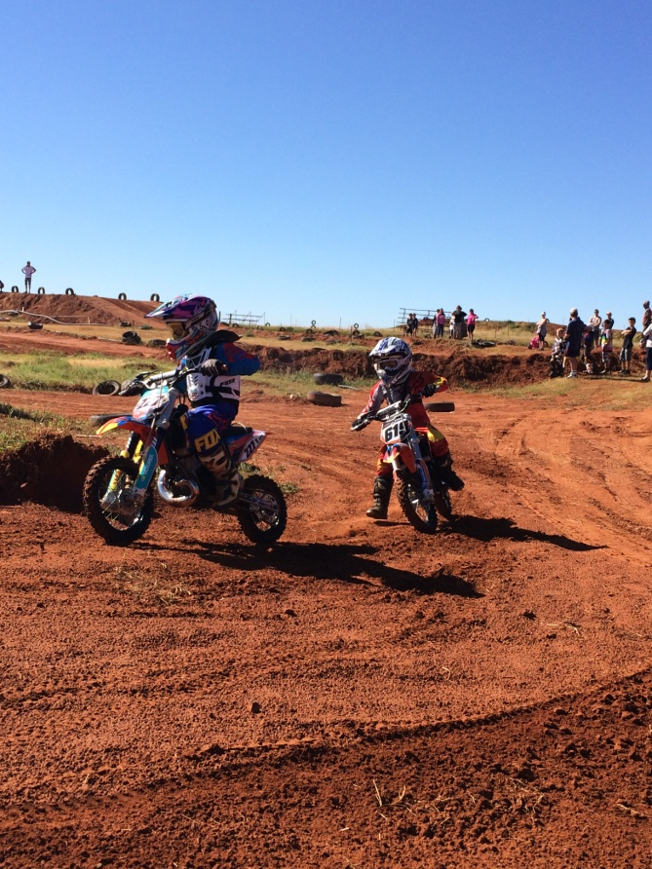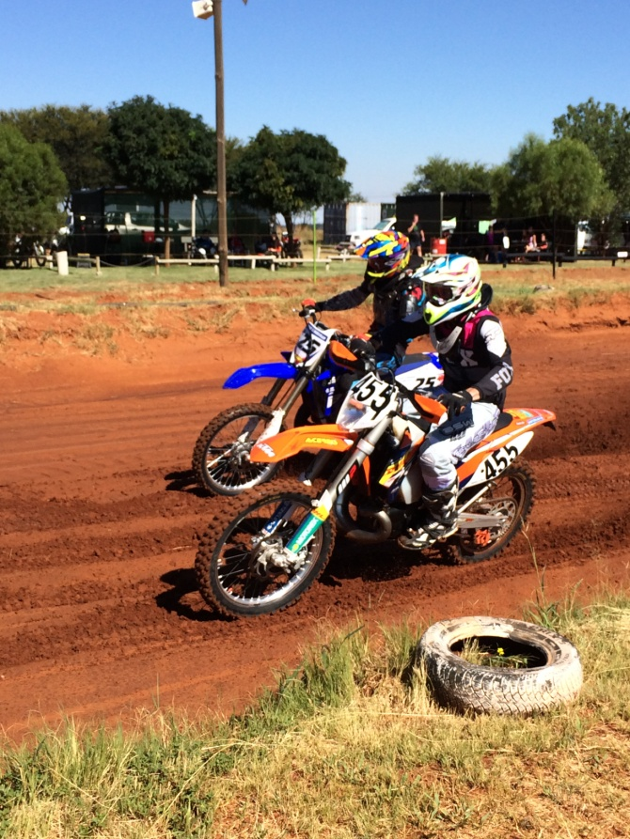
- 50cc class • Beginners class
I spoke to some of the more experienced riders and they were also happy with the conditions and the challenges of the new track. As usual we were entertained by some of the most breathtaking corners and jumps which only they can do.

It is also good to see that our Vets class are really taking shape with much more entries in this class than we saw in the past.
Ek dink die verandering van Experts en Intermediates na die meer bekende klasse van MX1 en MX2 het ook baie goed gewerk en kan ons nou uitsien om hierdie klasse op ‘n meer regverdige manier teen mekaar sien ry.
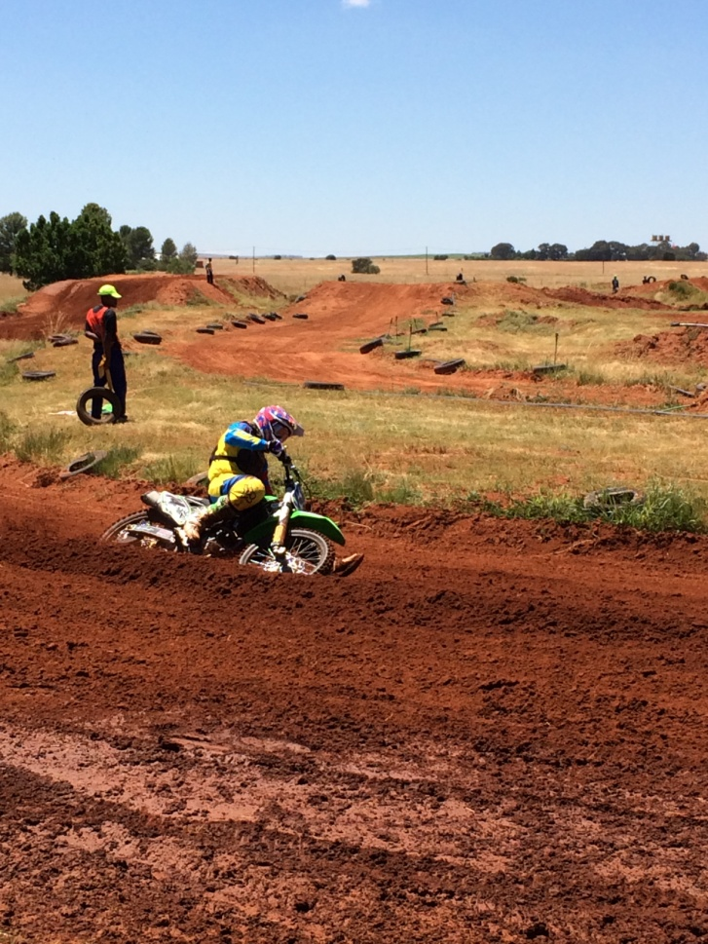
Die perfekte baan het gesorg vir blits vinnige draaie. Is dit die geheime doepa op die baan?
Wat verder gelei het tot die sukses van die dag was sekerlik die feit dat daar slegs 2 heats was. Die vloei was dus ook meer aanvaarbaar en kon ons breek vir daardie warm lekker burgers wat te koop was by die klubhuis.
Namens die komitee wil ons elkeen bedank wat hulle hulp aangebied het. Aan Willyn met sy harde werk vooraf ook ‘n spesiale woord van dank – dit was Willyn se eerste groot wedren.
Agter die skerms aan elkeen wat iets gereel het van die marshalls tot by ons PRO wat gereel het dat elke wedren nou op Two Wheels aangekondig gaan word.

Vir die dames wat gereel het met die inskrywings en geduld met van die nuwe lede - baie dankie aan almal - span poging soos min.
NUWE LEDE
Soos van julle opgemerk het, het daar redelik baie nuwe lede deelgeneem aan die wedren. Ons vra almal se samewerking om hierdie nuwe lede welkom te laat voel. Ons het ook navrae gekry van nuwe lede wat uit Botshabelo by ons klub wil aansluit – nuwe ryers in onderskeidelik die 50cc en 65cc klasse.
Daar was ‘n vriendelike versoek van hierdie lede om julle klas verteenwoordigers in kennis te stel indien van julle ou klere, helmets en skoene om af te staan of selfs te wil verkoop. Namens die komitee vra ons almal se hulp in hierdie verband.
BIRTHDAY GIRL
Baie geluk ook aan ons birthday girl, Isabella, wat die dag haar spesiale koek en geskenke baan toe gebring het. Baie geluk en mag jy vele genotvolle jare hê.
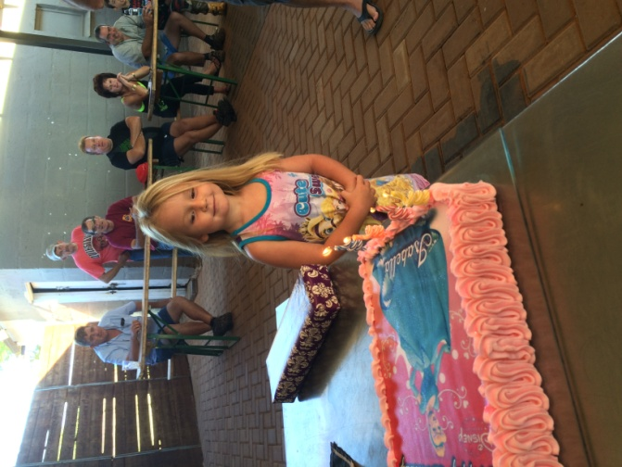
Mmmmm, ek wonder waar sal ek begin eet ?

Graag gee ons weer die besonderhede van die Klas verteenwoordigers asook die komitee lede deur aan julle :

Voorsitter Bertie Coetzee 0825672812
Onder Voorsitter Stevan Dienar 0827746290
Sekretaris Riaan Schoeman 0825661119
Finansies Nicolette Dienar 0834143014
PRO Natalie Brink 0790114621
50cc Rep Rudi du Plooy 0827730262
65cc Rep Steven Dienar 0827746290
85cc Rep Reg Friedrichs 0832741016
Ladies Rep Samantha Erasmus 0837403061
Beginners Tommie Rossouw 0825498497
DOM Anton Engelbrecht 0828571351
Vets Ryan Moolman 0836307939
MX2
MX1 Jacques vd Merwe 0834114724
Ben Venter en Elize v Niekerk as raadgewend.

Komitee groete en laat die wiele rol !!!

